قابل توجه كليه اساتيد و دانشجويان دانشگاه علوم پزشكي رفسنجان
انتخاب واحد،حذف و اضافه،حذف اضطراري،دريافت كارنامه هاي هر نيمسال و كارنامه كامل دانشجويان و برنامه هاي كلاسي ازطريق اينترنت براي اساتيد و دانشجويان فراهم گرديد.
توجه مهم:
- بهتر است از مرورگر اينترنت اکسپلورر استفاده گردد.
- جهت استفاده از وب سايت مديريت امور آموزشي دانشگاه و انتخاب واحد اينترنتي نام کاربر: شماره دانشجويي مي باشد و رمز عبور :شماره شناسنامه تعريف شده است، جهت اطمينان از صحت موارد ذکر شده بخصوص شماره شناسنامه به کارشناسان امور آموزشي دانشکده هاي تابعه مراجعه فرماييد تا خللي در انتخاب واحد صورت نگيرد .
- در محرمانه نگاه داشتن شماره شناسنامه خود دقت فرماييد.
- با مراجعه به بخش راهنماي سايت مي توانيد از چگونگي انتخاب واحد، اطلاعات کافي بدست آوريد.
- دانشجويان محترم لطفاً درانتخاب دروس دقت لازم درخصوص تطابق دروس با سال ورود ، دوره و ... داشته ، زيرا انتخاب گزينه نادرست غير قابل حذف مي باشد.
- در صورت بروز هرگونه مشکل در روند انتخاب واحد اينترنتي با کارشناسان محترم آموزشي دانشکده هاي مربوطه تماس حاصل فرماييد.
بديهي است همکاري شما دانشجويان محترم، موجب هرچه بهتر شدن ارائه‌ي خدمات در اين بخش خواهد بود.
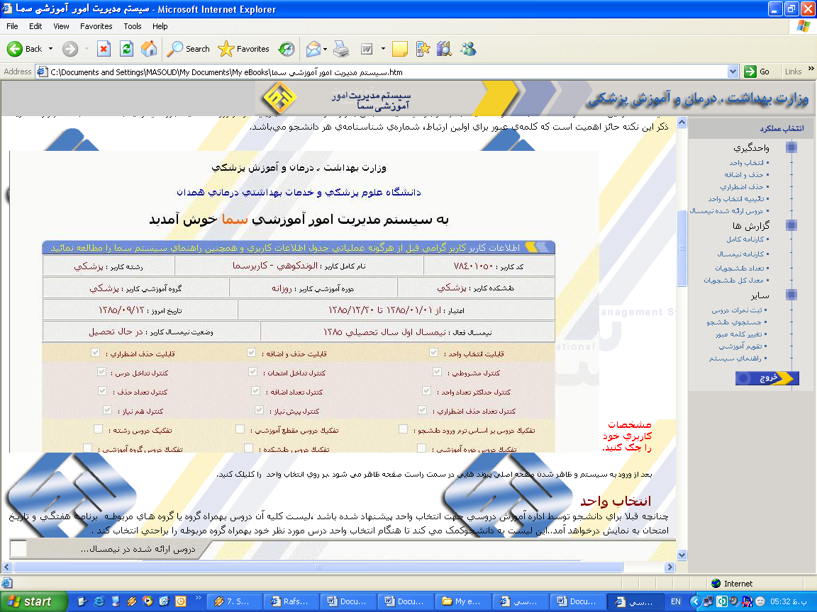
مراحل انتخاب واحد:
1- ابتدا ادرس سايت دانشگاه(www.rums.ac.ir) را در مرورگر وب کامپيوتر خود تايپ کنيد. سپس بر روي قسمت ورود به سیستم سما كليك كنيد..
2- در قسمت مشخص شده، مانند شکل زير براي ورود به اطلاعات شخصي خود، براي بار اول و ثبت درخواست خود، مطمئن باشيد که نوع کاربري، کلمه دانشجو را مشخص مي کند. اگر اين حالت درست فعال نباشد از ادامه‌ي انجام کار بازمي‌مانيد. سپس با وارد کردن کد دانشجويي خود و ورود کلمه‌ي عبور مي‌توانيد به قسمت ثبت‌نام وارد شويد. ذکر اين نکته حائز اهميت است که کلمه‌ي عبور براي اولين ارتباط، شماره‌ي شناسنامه‌ي هر دانشجو مي‌باشد.

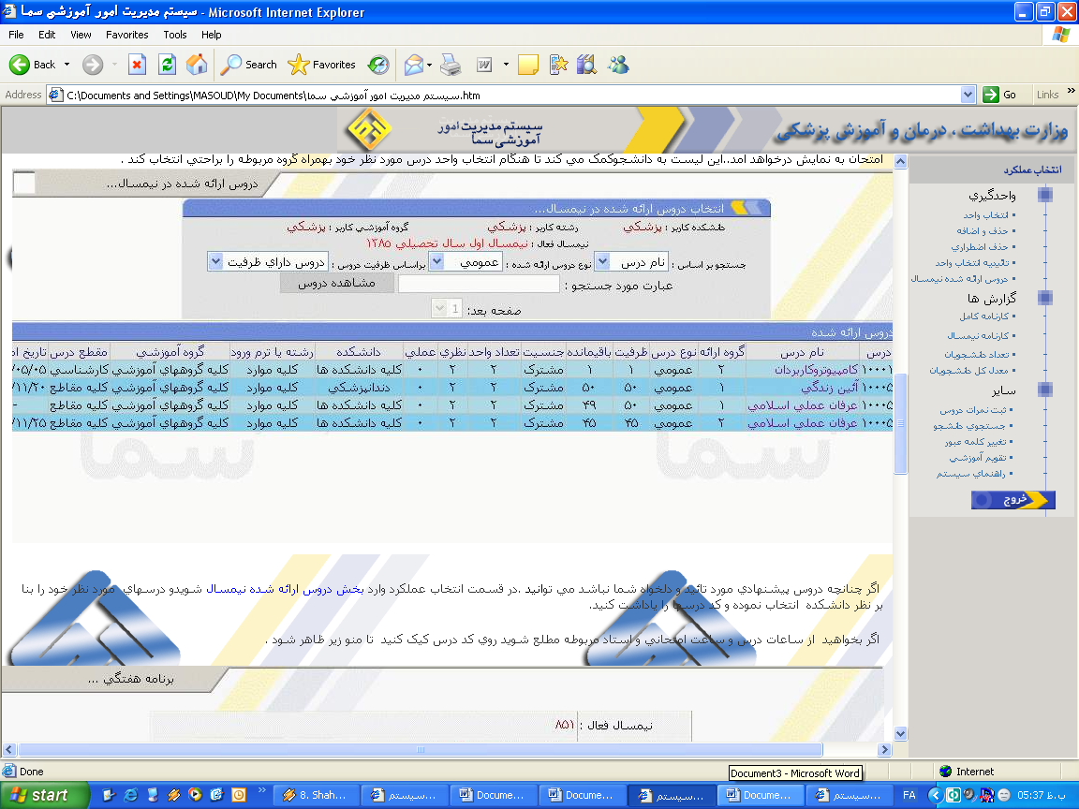
مشخصات کاربري خود را چک کنيد.
بعد از ورود به سيستم و ظاهر شدن صفحه اصلي پيوند هايي در سمت راست صفحه ظاهر مي شود .بر روي انتخاب واحد را کليلک کنيد.
انتخاب واحد
چنانچه قبلا براي دانشجو توسط اداره آموزش دروسي جهت انتخاب واحد پيشنهاد شده باشد ،ليست کليه آن دروس بهمراه گروه يا گروه هاي مربوطه برنامه هفتگي و تاريخ امتحان به نمايش درخواهد آمد..اين ليست به دانشجوکمک مي کند تا هنگام انتخاب واحد درس مورد نظر خود بهمراه گروه مربوطه را براحتي انتخاب کند .

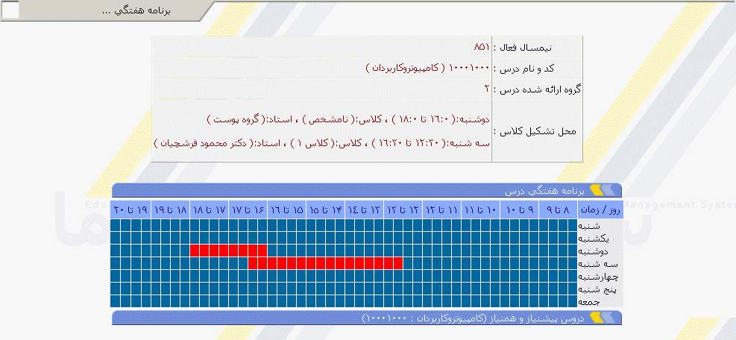
اگر چنانچه دروس پيشنهادي مورد تائيد و دلخواه شما نباشد مي توانيد .در قسمت انتخاب عملکرد وارد بخش دروس ارائه شده نيمسال شويدو درسهاي مورد نظر خود را بنا بر نظر دانشکده انتخاب نموده و کد درسها را ياداشت کنيد. اگر بخواهيد از ساعات درس و ساعت امتحاني و استاد مربوطه مطلع شويد روي کد درس کيک کنيد تا منو مقابل ظاهر شود .

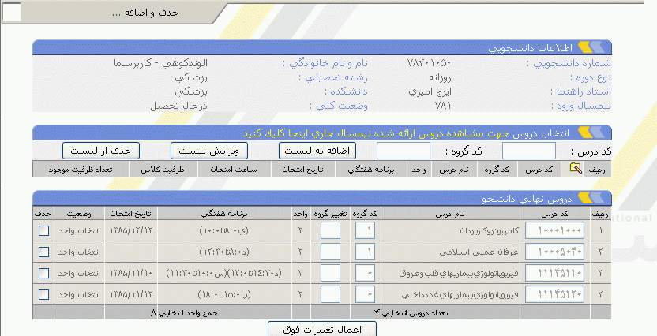
تهيه و تنظيم :
واحد IT ستاد مركزي دانشگاه it@rums.ac.ir
براي اطلاعات بيشتر به سايت www.rums.ac.ir مرجعه و بر لينك انتخاب واحد اينترنتي كليك كرده وازنوار سمت راست گزينه راهنماي سيستم را انتخاب كنيد يا بهکارشناسان امور آموزشي دانشکده هاي تابعه مراجعه فرماييد.
تذكر :
چنانچه درس وارد شده از نظر كد درس و گروه ،تداخل ساعت در درس و امتحان، تكراري بودن ، عدم رعايت پيش نياز و هم نياز و يا درسي قبلا گذرانده شده , هيچگونه مشكلي نداشته باشد در قسمت نتيجه ،وضعيت آن به صورت ثبت شده نمايش داده مي شود . در غير اينصورت درس در انتخاب واحد دانشجو ثبت نهايي نخواهد شد .

الف ) اگر واحد هاي پيشنهادي پاسخ گوي نياز انتخاب واحد شما در ترم مربوطه نمي باشد بايد هنگام انتخاب واحد حضوري به اداره آموزش دانشكده مراجعه كنيد. و كليه مراحل انتخاب واحد ( امضاي استاد راهنما و مراجعه به آموزش و گرفتن تاييديه ) را طي كنيد در غير اين صورت نيازي به مراجعه به اداره آموزش و يا امضاي استاد راهنما نمي باشد. تاييديه انتخاب واحد را خود مي توانيد از سيستم پرينت بگيريد و نزد خود نگه داريد.
ب )چنانچه دانشجويي به هر دليل نتواند, انتخاب واحد را از طريق اينترنت تا تاريخ ياد شده انجام دهد مي بايست طبق تقويم دانشگاهي به آموزش دانشکده مراجعه نمايند.بديهي است پس از تاريخ ياد شده هيچ گونه انتخاب واحدي براي دانشجوصورت نخواهد گرفت و مسئوليت آن به عهده دانشجو مي باشد.
حذف و اضافه
1ـ در قسمت اضافه كد درس و كد گروه مورد نظر را وارد نموده و سپس گزينه اضافه را كليك كنيد .(مانند بخش انتخاب واحد عمل مي کند)
2 ـ بعد از مطمئن شدن از صحت كد درس و كد گروه گزينه انتخاب در ليست را كليك نماييد . بدين ترتيب درس مورد نظر در قسمت پايين ( نتيجه ) نمايان مي شود .
3- جهت تغيير گروه بايدگروه جديد را ثبت نموده و كليد اعمال تغييرات فوق كليك نمائيد . کليه تغييرات با هم انجام مي پذيرد.
بعد مجددا" وارد بخش انتخاب واحد شده و کد درسها را وارد قسمت مشاهده دروس ,كد درس و کدگروه درس خود را به ترتيب وارد كنيد.لازم به ذكر است كه اين دروس در ليست دروس مورد نظر اضافه ميشوند بايد بدانيد شما هنوز ثبت نهائي نکرده ايد و تا زماني که ثبت نهائي نکنيد هيچ درسي براي شما ثبت نخواهد شد.
1ـ در قسمت اضافه كد درس و كد گروه مورد نظر را وارد نموده و سپس گزينه اضافه را كليك كنيد .
2-اگردرمشاهده دروس , شما متوجه اشتباه در انتخاب شده باشيد ميتوانيد آنرا اصلاح کنيد به اين ترتيب که در ستون اول جدول مشاهده دروس شما ميتوانيد با کليک کردن يک سطر را انتخاب و ويرايش کنيد. اين عمل براي هر سطر جداگانه صورت ميگيرد.
توجه :ثبت نهائي آخرين مرحله ثبت ميباشد پس از اين عمل ديگر دروس شما قابل حذف و اضافه و تغييرات نيستند.
وتا زماني که ثبت نهائي نکنيد هيچ درسي براي شما ثبت نخواهد شد.
3- بعد از ثبت نهايي ميتوانيد به بخش تائيديه انتخاب واحدمراجعه و انتخاب واحد خود را مشاهده نمائيد اگر چناچه دسترسي به چابگر داريد مي توانيد از تائيديه خود چاپ بگيريد.
مراحل حذف و اضافه
پس از اخذ برگ حذف و اضافه دروس مورد نظر به صورت دستي در قسمت مربوطه درج شده و به تائيد استاد راهنما و مدير گروه رسانده ميشود . سپس توسط خود دانشجو در كامپيوتر بايد ثبت شود . در خاتمه برگه حذف و اضافه انجام شده بايد تحويل اداره آموزش دانشكده گردد .

